Департамент образования и науки Кемеровской области
Государственная организация образования «Кузбасский региональный центр психолого-педагогической, медицинской и социальной помощи «Здоровье и развитие личности».
Отделение психолого-медико-педагогического обследования детей

Уважаемые родители!
Если:
- у Вас есть вопросы, почему Ваш ребенок не успевает в обучении и развитии;
- у вашего ребенка проблемы с речью, мышлением, вниманием, памятью;
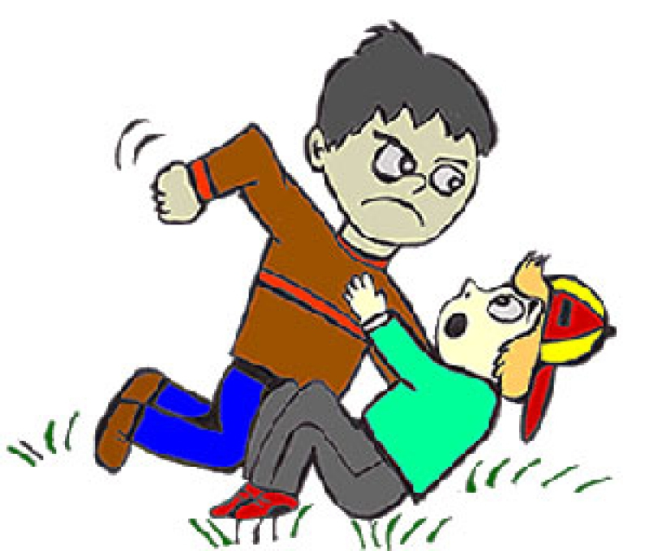
- у вашего ребенка проблемы в общении со сверстниками;
- у вашего ребенка присутствуют нарушения в поведении,
то эта информация для Вас!

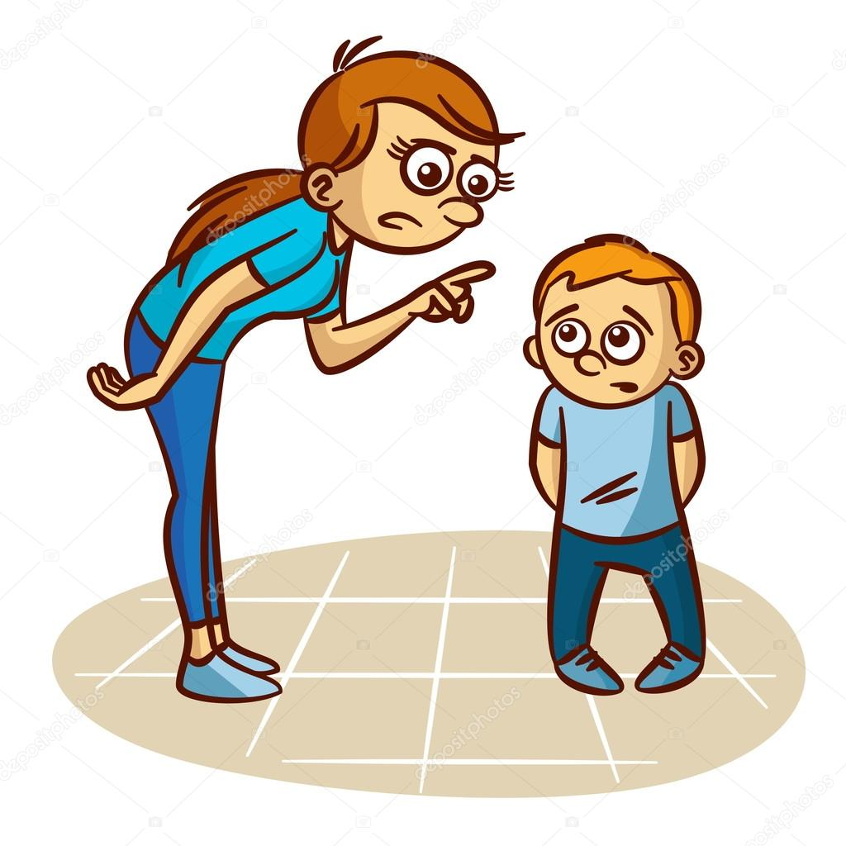
Безусловно, что каждый из Вас настроен на успех своего ребенка и ждет его. Но, к сожалению, не всегда наши дети радуют нас своими хорошими оценками, прилежным поведением в школе. И тогда неприятные эмоции начинаются, как у ребенка, потому что, от него требуют прилежания и послушания, так и у родителей, получающих целый поток негативной информации со стороны педагогов.
Как выйти из круга взаимных обвинений и обид? Как помочь своему ребенку , если возникли проблемы? Кто может оказать Вам помощь?

Мы специалисты психолого—медико—педагогической комиссии (ПМПК), готовы Вам оказать квалифицированную помощь по вопросам обучения и воспитания Вашего ребенка.
г. Кемерово, пр. Кузнецкий, 26
8(3842) 75-12-98, 8(3842) 75-04-23
pmpk_kemerovo@mail.ru,
guopmpk@mail.ru

